**VHODNO-IZHODNE NAPRAVE**

Poročilo o meritvah na vajah

*Luka Šveigl, (63200301)*

**1. UVOD**

V tem poročilu so predstavljene meritve, izvedene na laboratorijskih vajah v sklopu predmeta Vhodno-izhodne naprave. Vaje so bile opravljene v skupinah po več študentov, na različnih osciloskopih z različnimi povezavami.

Cilj merilnih vaj je bilo osvojiti znanje merjenja različnih pojavov na povezovalnih linijah.

Rešitve vaj so predstavljene v obliki slike zaslona osciloskopa, kjer je potrebno so dodani izračuni oz. opisane razlage, prav tako so za vsake vaje predstavljeni merilni pogoji (povezave, nastavitve generatorja…).

**2. LAB vaje 7**

**2.1 Merilni pogoji:**

* Povezava:

* + UTP Cat5

* Nastavitve generatorja:

* + Frekvenca: 100 kHz
  + Amplituda: 5.0V
  + Offset:         2.5V

**2.2 Meritev – dolžina prenosne linije:**

Pri tej meritvi smo izračunali, da je bila dolžina prenosne linije približno 44m:

$$δ=4.8\frac{ns}{m}$$

$$t=214ns$$

$$l= \frac{t}{δ}= \frac{214ns}{4.8ns/m}=44.6m$$

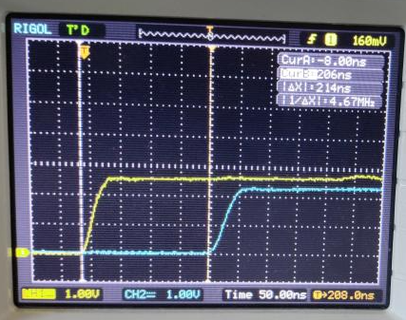

*Slika 1: Meritev dolžine prenosne linije*

**2.3 Meritev – karakteristična upornost prenosne linije:**

# Pri tej meritvi smo izračunali, da je karakteristična upornost linije približno 85Ω:

$$Rizh=50Ω;Rb=inf$$

$$Ro= \frac{U*Rs}{∆U-U1}= \frac{3.28V*50Ω}{5.2V-3.28}=85.4Ω$$

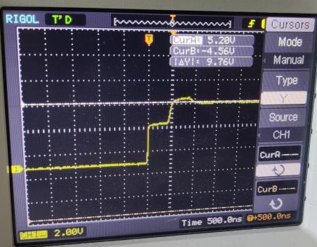

*Slika 2: Meritev karakteristične upornosti linije*

**3. LAB vaje 8**

**3.1 Merilni pogoji:**

* Povezava:

* + Koaksialni kabel

* Nastavitve generatorja:

* + Frekvenca: 100.000 kHz
  + Napetost:   5.0V
  + Offset:         2.5V

* Nastavitve vezja:

* + Stikalo v poziciji 0 (upoštevana le osnovna upornost generatorja signalov - 50Ω).

**3.2 Meritve – pozitivni odboji:**

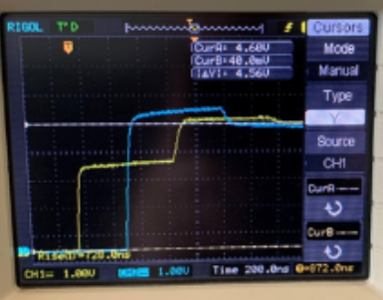

*Slika 3: RS < R0, RL > R0*

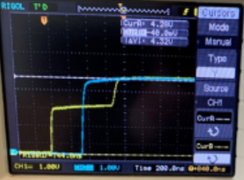

*Slika 4: RS = R0, RL > R0*

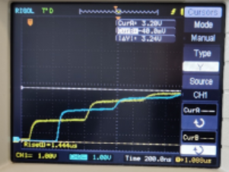

*Slika 5: RS > R0, RL > R0*

**3.3 Meritve – ni odboja:**

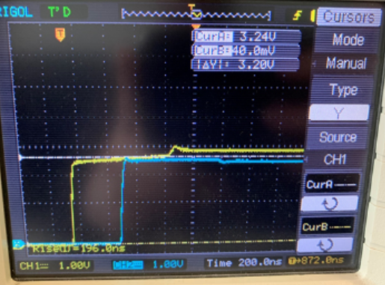

*Slika 6: RS < R0, RL = R0*

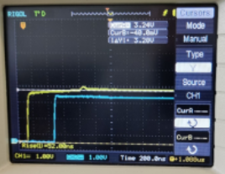

*Slika 7: RS = R0, RL = R0*

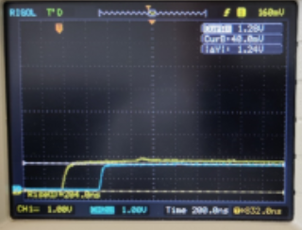

*Slika 8: RS > R0, RL = R0*

**3.4 Meritve – negativen odboj:**

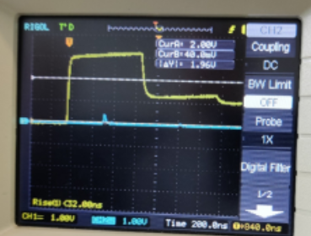

*Slika 9: RS < R0, RL < R0*

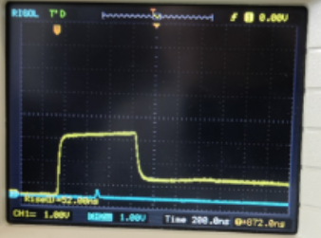

*Slika 10: RS = R0, RL < R0*

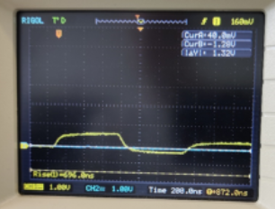

*Slika 11: RS > R0, RL < R0*

**4. LAB vaje 10**

**4.1 Meritev- čas potovanja:**

$$t= 62.8ns$$

$$δ=4.53 \frac{ns}{m}$$

$$l= \frac{t}{δ}= \frac{62.8ns}{4.53ns/m} =13.86m$$

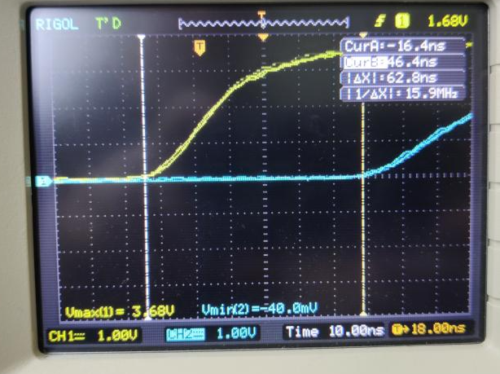

*Slika 12: Meritev potovalnega časa*

**4.2 Meritev – karakteristična upornost:**

$$Ro= \frac{U1*R}{∆U-U1}= \frac{3.56V*50Ω}{5.12V-3.56V}=114Ω$$

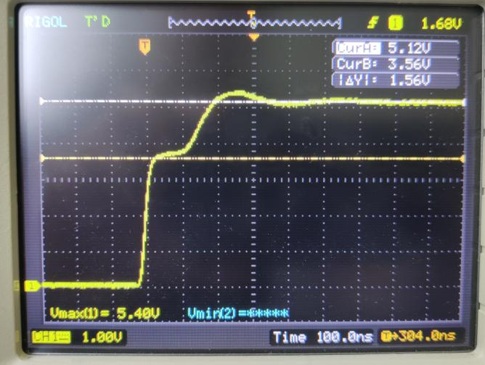

*Slika 13: Meritev karakteristične upornosti*

**4.3 Meritve – bližnji presluhi:**

**4.3.1 Zaključitve:**

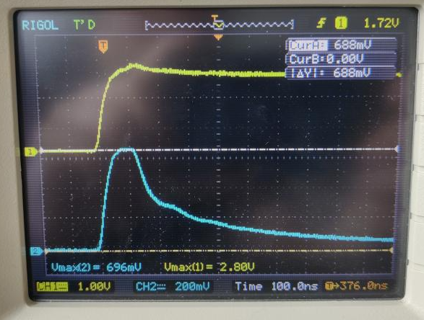

*Slika 14: Linija 2*

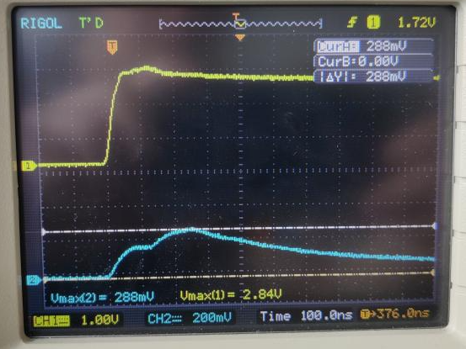

*Slika 15: Linija 3*

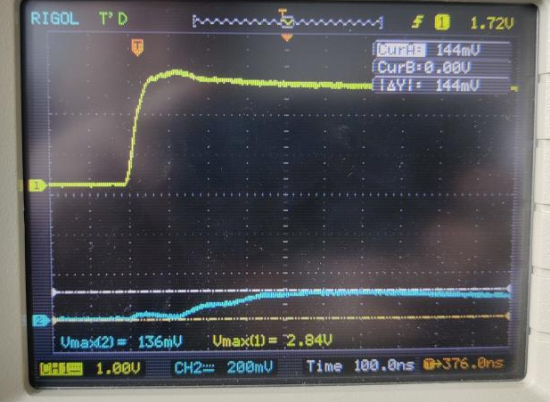

*Slika 16: Linija 8*

**4.3.2 Brez zaključitev na isti strani:**

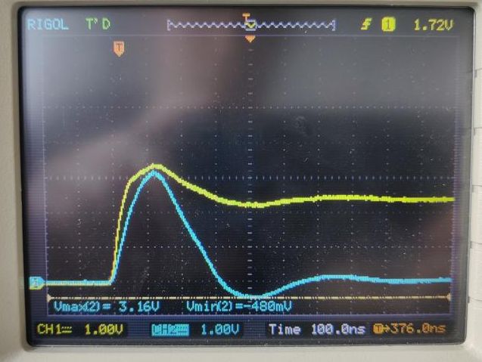

*Slika 17: Linija 2*

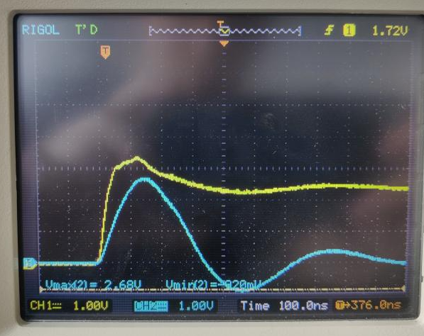

*Slika 18: Linija 3*

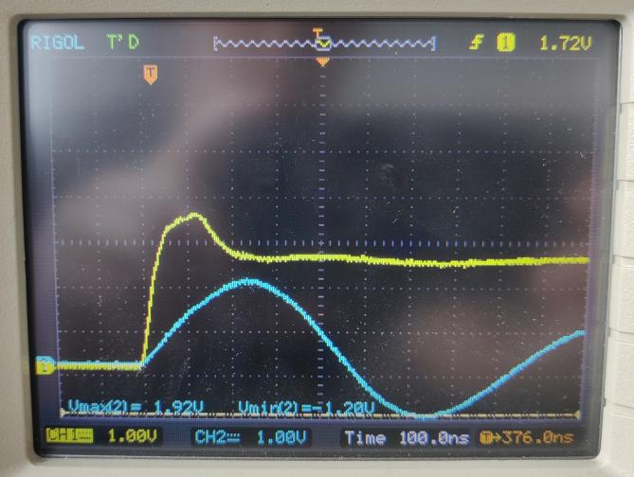

*Slika 19: Linija 8*

**4.3.3 Brez zaključitev na obeh straneh:**

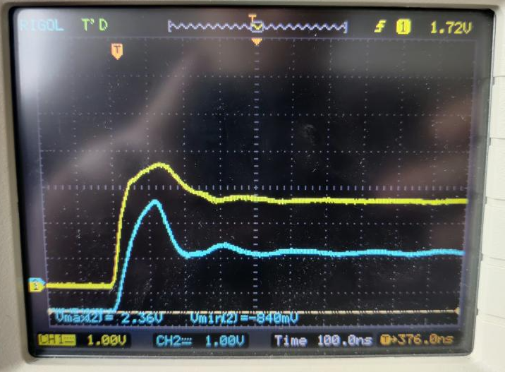

*Slika 20: Linija 2*

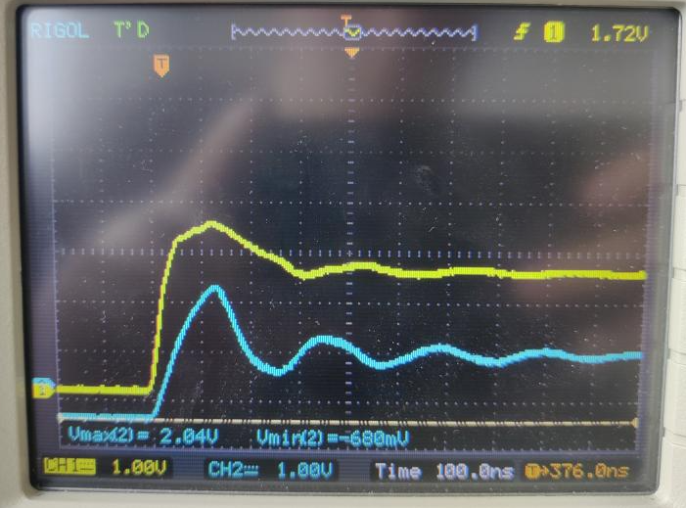

*Slika 21: Linija 3*

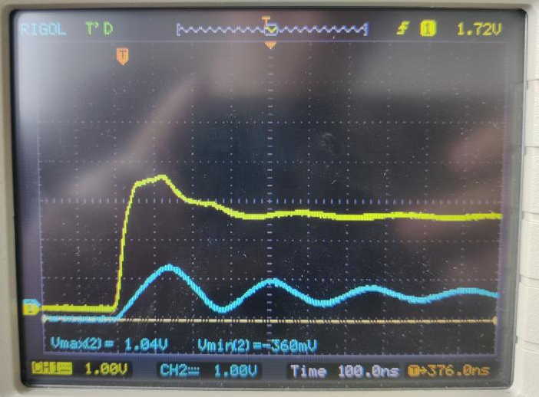

*Slika 21: Linija 8*

**4.4 Meritve – daljni presluhi:**

**4.4.1 Zaključitve:**

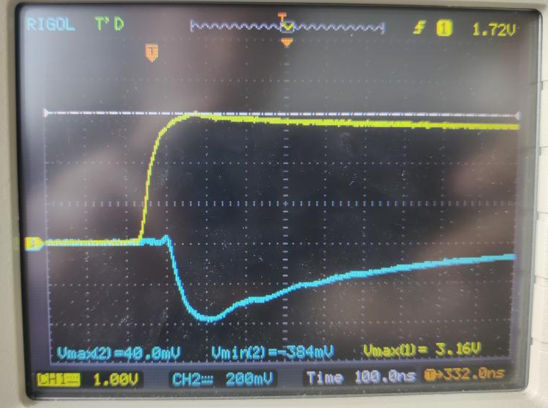

*Slika 22: Linija 2*

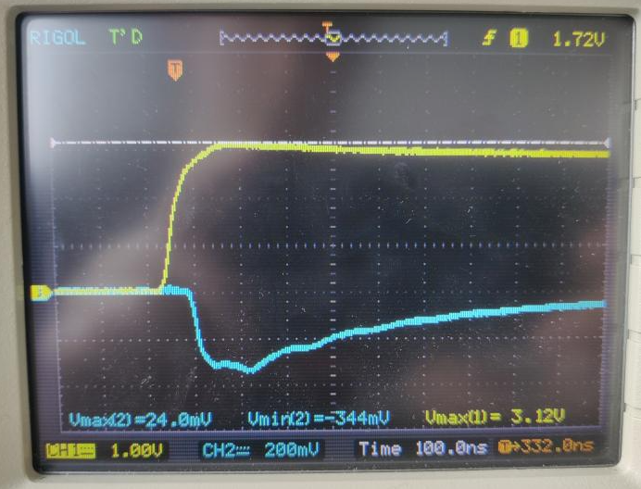

*Slika 23: Linija 3*

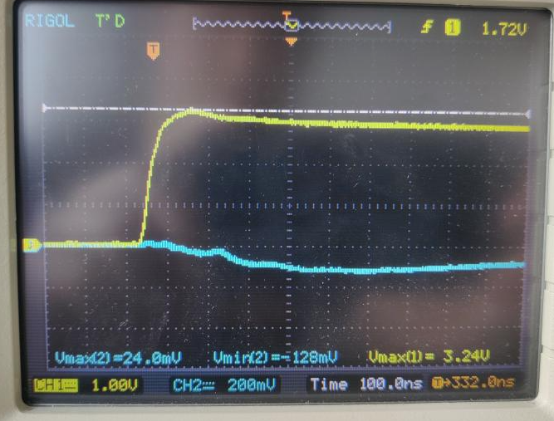

*Slika 24: Linija 8*

**4.4.2 Brez zaključitev na isti strani:**

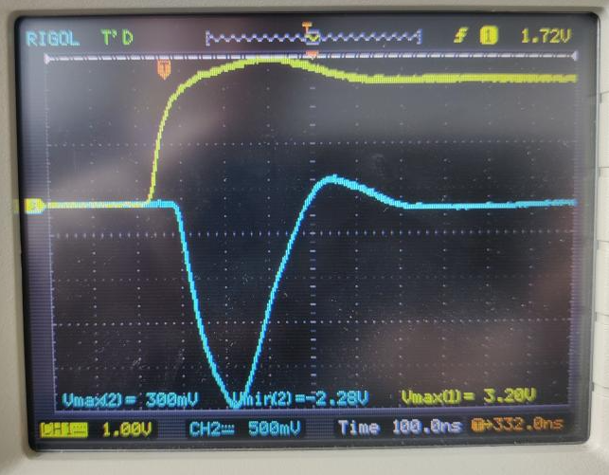

*Slika 25: Linija 2*

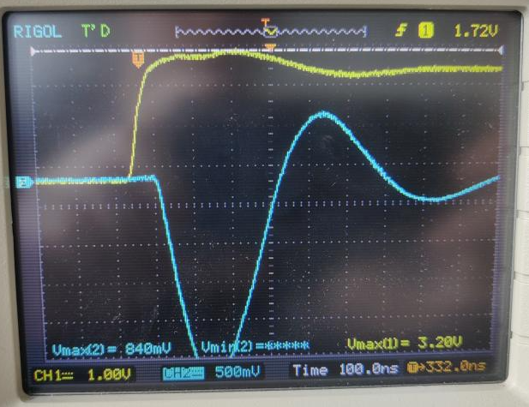

*Slika 26: Linija 3*

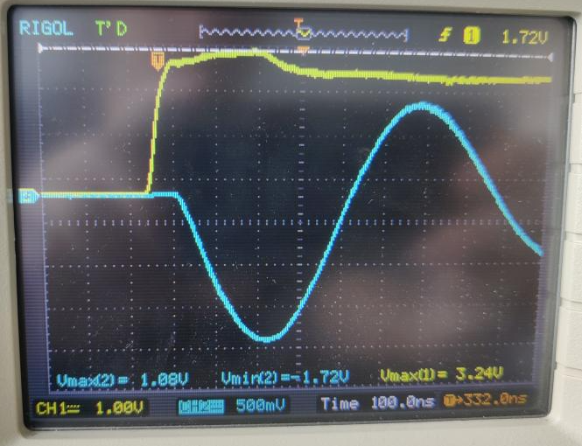

*Slika 27: Linija 8*

**4.4.3 Brez zaključitev na obeh straneh:**

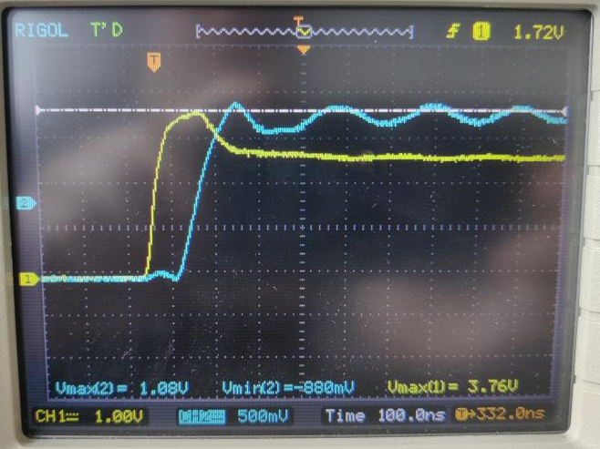

*Slika 28: Linija 2*

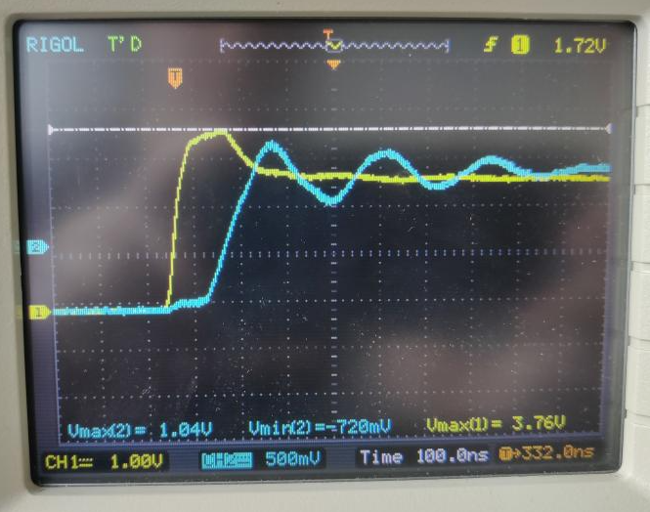

*Slika 29: Linija 3*

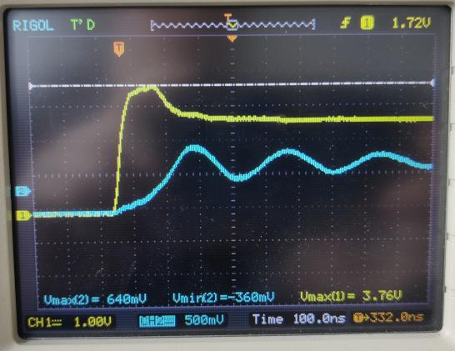

*Slika 30: Linija 8*

**4.5 Meritve – Omejevanje presluha:**

**4.5.1 Bljižnji presluh:**

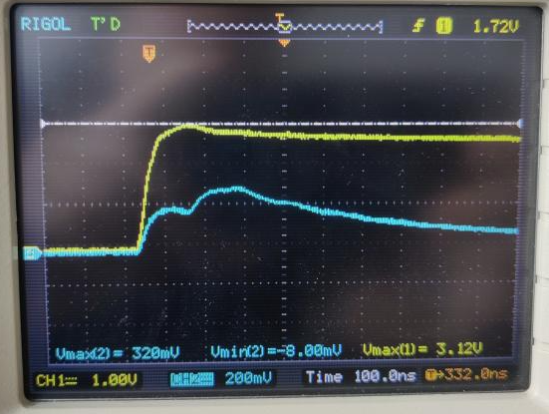

*Slika 31: Brez ozemljitve na liniji 2*

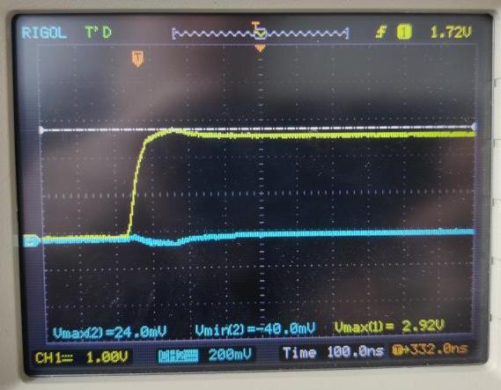

*Slika 32: Z ozemljitvijo na liniji 2*

**4.5.2 Daljni presluh:**

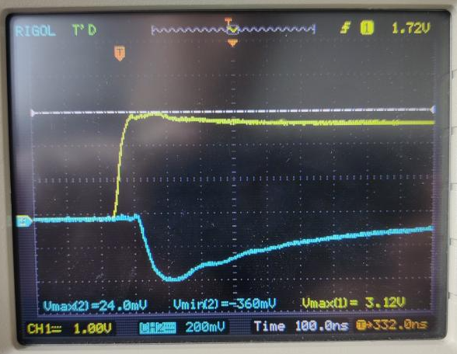

*Slika 33: Brez ozemljitve na liniji 2*

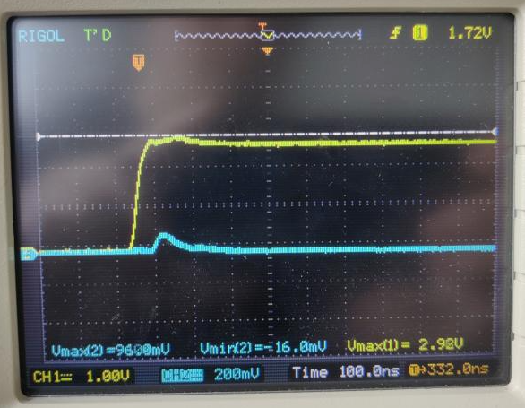

*Slika 34: Z ozemljitvijo na liniji 2*

**5. LAB vaje 11**

**5.1 Merilni pogoji:**

* Povezava:

* + Koaksialni kabel RG59

* CMOS:

* + Napetost: 0 do 5V
  + Šumna imuniteta: 0,47V – nizko stanje, 1.84V - visoko stanje

* RS232

* + Napetost: -15 do 15V
  + Šumna imuniteta: 2V

* Uporaba programa EYEGEN.wsb za generiranje signalov.

**5.2 Meritev – čas potovanja signala:**

$$t=202ns$$

$$δ=6\frac{ns}{m}$$

$$l= \frac{t}{δ}= \frac{202ns}{6ns/m} =33.6m$$

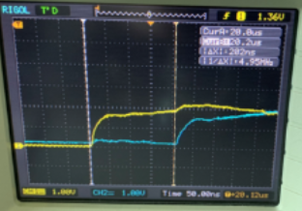

*Slika 35: CMOS – zaključena linija, pravokotni signal*

**5.3 Meritve – čas vzpona signala – vhodni signal:**

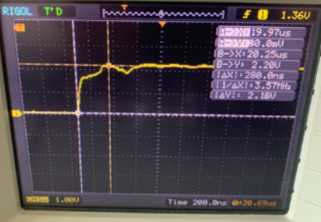

*Slika 36: CMOS*

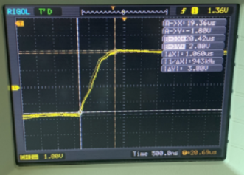

*Slika 37: RS232*

**5.4 Meritve – očesni vzorec:**

**5.4.1 Zaključitev, psevdonaključni pravokotni signal, izhodni signal:**

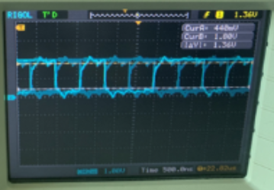

*Slika 38: CMOS*

Pri CMOS do frekvence 1200MHz vzorec še zadošča kriteriju, pri 1600MHz pa ne več.

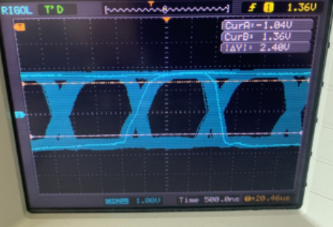

*Slika 39: RS232*

Pri RS232 do frekvence 600MHz vzorec še zadošča kriteriju, pri 800MHz pa ne več.

**5.4.2 Ni zaključitve, psevdonaključni pravokotni signal, izhodni signal:**

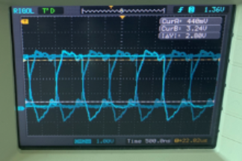

*Slika 40: CMOS*

Pri CMOS do frekvence 800MHz vzorec še zadošča kriteriju, pri 1200MHz pa ne več.

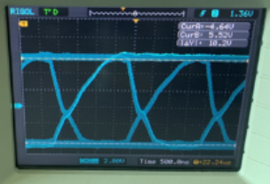

*Slika 41: RS232*

Pri RS232 do frekvence 200MHz vzorec še zadošča kriteriju, pri 480MHz pa ne več.

**6. LAB vaje 12**

**6.1 Merilni pogoji:**

Skupina 2 – RS232

Program UART – generiranje asinhronskega signala

Zaključena linija

**6.2 Meritve – napetostni nivoji:**

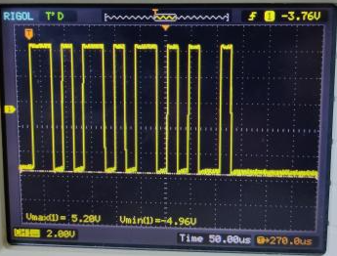

*Slika 42: Izhod -5V do 5V*

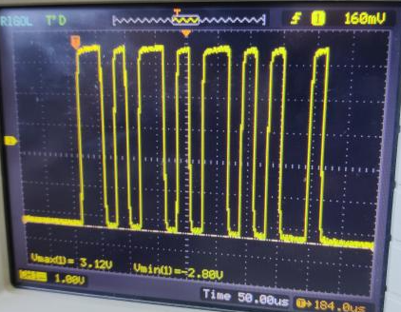

*Slika 43: Vhod -3V do 3V*

**6.2 Meritve – bitna hitrost, št. znakov, ASCII kode:**

8N1 nastavitev – 8 podatkovnih bitov, paritetnega bita ni, 1 stop bit.

**6.2.1 Bitna hitrost:**

$$22μs=1bit$$

$$\frac{1}{22μs}=45.5kbit$$

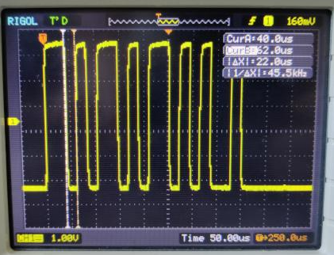

*Slika 44: Meritev bitne hitrosti*

**6.2.2 Število znakov:**

Iz zgornje slike (slika 44), lahko razberemo, da se pošiljata 2 znaka. Prva 0 pomeni start bit prvega znaka, nato sledi 8 bitov za znak, nato 1, ki je end bit za prvi znak. Isto velja tudi za drugi znak ki se prenese.

Bitna reprezentacija znakov je torej:

0 | 01010010 | 1 | 0 | 01010110 | 1

^^^^^^^^ znak1 ^^^^^^^^ znak2

**6.2.3 ASCII kode znakov:**

Da dobimo ASCII kode znakov, je potrebo prej dobljeni bitni reprezentaciji brati v obratni smeri (razlog za to je “endianness”). Tako dobimo torej:

01001010b = ASCII “J”

01101010b = ASCII “j”